《幼儿系列启蒙绘本》
Baby’s First Books Series

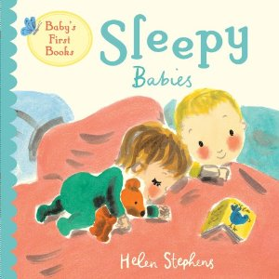
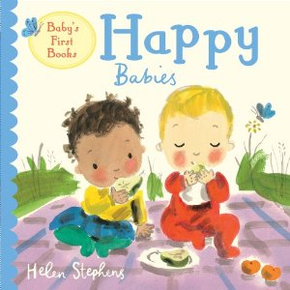
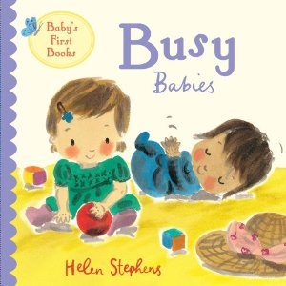
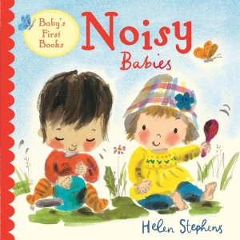
中文书名：《幼儿启蒙书》
英文书名：Baby’s First Books
作 者：Helen Stephens
出 版 社：Scholastic UK
代理公司：ANA
出版日期：2011年8月
页 数：12页(每本)
年 龄：0-3岁

开 本：170 X 170mm

内容简介：

本套丛书描绘了儿童在生命早期会遇到的经验：如吃东西、玩玩具、与朋友分享、寻找一件东西、用自己的感官去探索这个世界……

本丛书一共四本，分别从不同的角度来展现儿童早期的生命体验：如在《开心的孩子》中儿童通过味觉来分辨不同的水果并与朋友分享；在《忙碌的孩子》中孩子与朋友通过玩皮球、毛绒玩具等获得了愉快的体验；在《犯困的孩子》中孩子相互帮助找到了丢失的玩具，最后享受欢乐的午休时光；《吵闹的孩子》中的小孩通过拍打不同的器物，探索不同的物体，并享受这样的节奏……

作者在书中用用简单的文字以及大量的拟声词让幼儿能够更容易理解，图画描绘的是儿童很熟悉的生活场景，儿童在阅读的同时也能够学会与朋友分享，并积极探索周围的世界。

内文图画：

作者简介：

海伦.斯蒂芬斯（Helen Stephens）是一位受到广泛欢迎的儿童插画家，她的作品以图画新奇、明亮的色彩以及作品中人物惹人喜爱的性格受到读者的认可。她创作过许多优秀作品，比如《宝宝的睡前故事》（Bedtime For Baby）、《宝宝的微笑》（Baby Dazzlers）等。

谢谢您的阅读！
请将回馈信息发至：李馥辰
安德鲁﹒纳伯格联合国际有限公司北京代表处
北京市海淀区中关村大街甲59号中国人民大学文化大厦1705室, 邮编：100872
电 话：010-82509406
传 真：010-82504200
Email：Cindy@nurnberg.com.cn
网 站：Http://www.nurnberg.com.cn
新浪微博：http://weibo.com/nurnberg
豆瓣小站：http://site.douban.com/110577/
微信订阅号：安德鲁书讯

